Анализ разработки и оценка эффективности технологических мероприятий с помощью кривых вытеснения.

В процессе прогнозирования показателей разработки, анализа состояния разработки и оценки эффективности различных технологических мероприятий, направленных на интенсификацию разработки или увеличение нефтеотдачи пластов, важную роль играет правильный выбор соответствующих методов. С этой целью в последние годы ( с 1959 г )широко стали применять так называемые характеристические кривые вытеснения или просто кривые вытеснения.
По определению Д. А. Эфроса характеристики вытеснения – это зависимости, описывающие коэффициент нефтеотдачи от количества внедрившейся в пласт воды /З/. В дальнейшем характеристиками вытеснения стали называть и другие зависимости, связывающие между собой такие параметры как количество добытой нефти, воды, жидкости, коэффициент нефтеотдачи, обводненность и другие. Особенностью таких кривых является то, что при построении зависимостей между различными показателями разработки все точки должны ложиться на прямую линию. Характеристики вытеснения позволяют проследить историю разработки нефтяного месторождения и оценить эффективность применяемых методов воздействия.
Рассмотрим несколько наиболее широко применяемых методов оценки по кривым вытеснения, используемых как для прогнозирования показателей разработки, так и для оценки результатов воздействия на призабойную зону и на пласт.
Преимуществом этих методов является:
- требуется минимальное количество исходного материала, практически всегда имеющегося в распоряжении разработчиков;
- возможность интегрального учета природных, технологических и человеческих факторов;
- возможность определения с большой точностью геологических и извлекаемых запасов, а также конечного коэффициента нефтеотдачи;
- возможность оценки влияния изменения системы разработки или методов повышения нефтеотдачи пластов на основные показатели разработки месторождения;
- возможность оперативного контроля за состоянием разработки и прогнозирования показателей разработки.
В настоящее время существует более пятидесяти методик по использованию характеристических кривых вытеснения. Все их можно разделить на две группы. Первую группу составляют дифференциальные методы, основанные на использовании годовых показателей разработки
( годовая добыча нефти, воды, жидкости и т.д.). Недостатком дифференциальных методов является большой разброс точек из-за технологических операций. Во вторую группу входят интегральные методы, полученные с использованием накопленных показателей разработки. Так как относительные колебания накопленных показателей незначительны, интегральные методы имеют более высокую точность и позволяют прогнозировать на более длительную перспективу.
Оценка эффективности применяемых методов осуществляется путем сравнения кривых вытеснения до и после воздействия на пласт. По величине и направлению отклонения характеристики вытеснения можно оценить эффективность или неэффективность процесса вытеснения. Изучение процесса разработки с помощью характеристики вытеснения возможно для любой нефтяной залежи, разрабатываемой на режиме вытеснения нефти водой.
Метод С.Н. Назарова /2/.
По результатам анализа данных разработки многочисленных башкирских и грозненских месторождений Назаровым С.Н. для определения начальных извлекаемых запасов и прогнозирования добычи нефти и воды была предложена на зависимость
Q_{ж} /Q_{н} = B + A Q_{в}
где: А и В - постоянные коэффициенты;

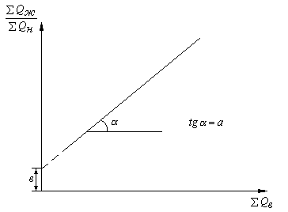

Рис.
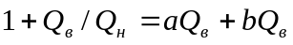; 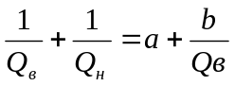;
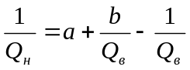; 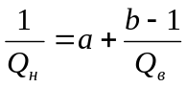 ;
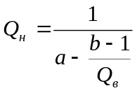;

По этому методу прогнозирование возможно только спустя 10…30 лет после начала разработки и извлекаемые запасы в отдельных случаях могут оказаться несколько завышенными. Причем количество добытой воды должно быть намного больше количества добытой нефти.
Метод Камбарова и других /5/. На основе анализа результатов разработки
практически истощенных нефтяных месторождений Азербайджана было показано, что существует чёткая зависимость между суммарными оототборамиотборами нефти и жимеет вид
Q_{н} Q_{ж} = f(Q_{ж})
График этой зависимости имеет вид

Рис.
Эта кривая была видоизменена и представлена в координатах Q_{н} = f (Q_{ж})

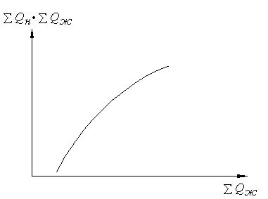

Рис.

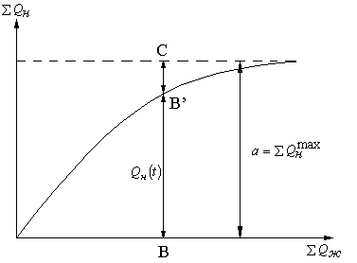

Метод позволяет определять начальные извлекаемые запасы нефти, прогнозировать накопленную добычу нефти и воды, задаваясь накопленными отборами жидкости.
3. Метод А.М. Пирвердяна

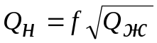 - прямой вывод из зависимости Баклея- Леверетта
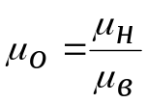
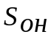 - остаточная нефтенасыщенность
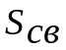- связянная вода
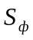 - насыщенность на фронте вытеснения
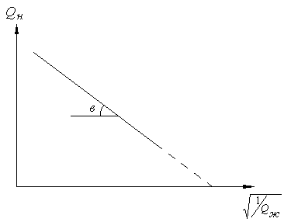

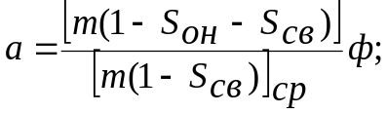
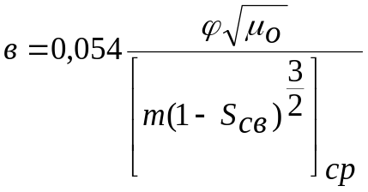
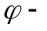коэффициент, учитывающий неоднородность пласта
Метод Г.Л. Говоровой и З.К. Рябининой Метод Г. Л. Говоровой, 3. К. Рябининой /8/.
Анализ процесса обводнения некоторых отечественных и зарубежных месторождений показывает, что имеется определенная закономерность развития этого процесса, для месторождений, имеющих режим вытеснения нефти водой /8/. Эта закономерность описывается уравнением
Изменение коэффициентов в результате воздействия на пласт о наличии системы воздействия.
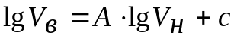
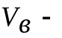процент добытой воды от общих извлекаемых запасов нефти
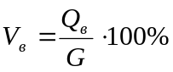 или 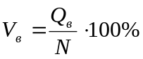
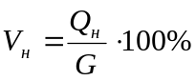 или 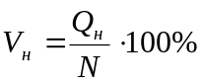

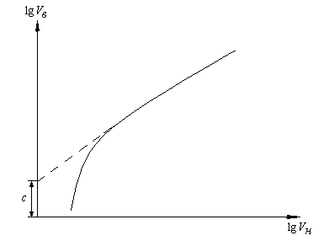

Метод М. И. Максимова /4/.
На основе опытов по вытеснению нефти водой из трубок, наполненных песком, было установлено, что зависимость накопленной добычи воды от накопленной добычи нефти описывается уравнением
Qв = b a^{Qн}
Прологорифмировав это уравнение имеем
Lg Qв = lgb + Qн lga b
Преобразовав последнее уравнение и обозначив постоянные величины B и A соответственно получим
lg Qв =В+АQн (1.)
Значения коэффициентов A и B определяются по двум уравнениям типа (1), составленным по накопленной добыче воды и накопленной добыче нефти на разные моменты времени. График, построенный по последнему уравнению в полулогарифмических координатах, на поздней стадии разработки представляет собой прямую, отсекающую на оси ординат отрезок B = lg a (Рис.1). По зависимости (1) или графику, построенному по нему, задаваясь значением накопленной добычи (нефти) можно прогнозировать накопленную добычу нефти (воды) на любой момент времени. Как видно из рис.1. по этому же графику можно определить накопленную добычу нефти к началу обводнения добываемой продукции, а следовательно, и коэффициент нефтеотдачи пластов к этому моменту времени. В дальнейшем этот метод был несколько усовершенствован. Было предложено, основываясь на имеющейся информации о пласте и насыщающих его жидкостях путем гидродинамических расчетов строить зависимость нефтеотдачи от безразмерного времени
=Qж /G ,
где: Qж-накопленная добыча жидкости,
G – балансовые запасы(Рис. 2).
К началу планируемого времени определяются накопленная добыча нефти и соответствующая величина текущей нефтеотдачи = Qн /G , также накопленная добыча жидкости и безразмерное время. К следующему моменту времени планируется извлечь из залежи q _{ж,} что соответствует приросту безразмерного времени = q_{ж}/ G . К концу планируемого времени безразмерное время составит 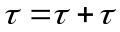. По известной величине по кривой вытеснения легко можно определить коэффициент нефтеотдачи и его прирост 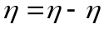, что бдет соответствовать добыче нефти за рассмотренный промежуток времени. Добычу воды за этот же период времени определим как Qв = Qж – Qн.

Метод М.Б. Назаретова

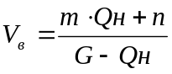
График этой зависимости имеет вид равнобочной гиперболы с асимптотами, параллельными оси ординат
G- балансовые запасы нефти
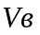- доля накопленной добычи воды относительно балансовых запасов нефти
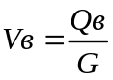
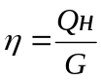

5. Метод А.Г. Ковалева
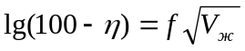
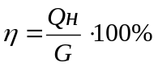
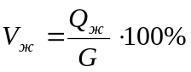
Метод Б.Ф.Сазонова /2/. Используя теорию вытеснения Баклея-Леверетта была получена зависимость доли вода в добываемой продукции в зависимости от коэффициента нефтеотдачи
а) 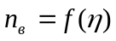 при 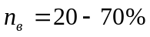
б) 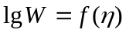 при 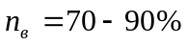
в) 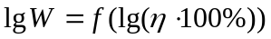 при 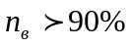
Он же предложил зависимость, связывающую коэффициент нефтеотдачи с безразмерным временем.
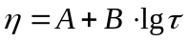
где  и - постоянные коффициенты, которые находятся по графику
- безразмерное время. =Q_{ж} / G
Полученные зависимости проверены на многих месторождениях Урало-Поволжья, характеризующихся различными свойствами пластовых
жидкостей и показали хорошо сходящиеся результаты.

Им же предложено использовать характеристику вытеснения в виде
lgQ_{н} = B +AQ_{ж}

В отличие от метода Максимова М.И. в последнем уравнении
установлена связь между объёмами добытой нефти и жидкости. При проведении мероприятий по воздействию коэффициенты при уравнениях изменятся.
Метод Мовмыги Г.Т.-Найденова В.М.
Ими предложена формула, позволяющая определить начальные извлекаемые запасы в зависимости от обводненности добываемой продукции.
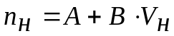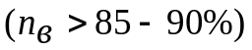
где 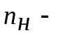доля нефти в потоке жидкости

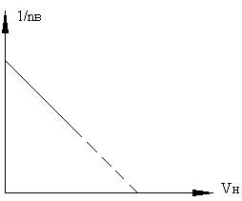

По данной методике можно определить начальные извлекаемые запасы нефти
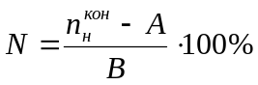
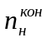- заданный конечный процент нефти в жидкости

Метод Д.Н.Гайсина /7/. Автором для прогнозирования извлекаемых
запасов нефти и коэффициента нефтеотдачи месторождений Северозпадной Башкирии и Урало-Поволжья получена зависимость
Q_{н} / Q_{ж} = A – B Q_{н} ( 1.14 )
Если при изменении системы разработки получим новое, более
высокое значение коэффициента нефтеотдачи, то это означает, что применяемый метод воздействия эффективен /7/. Метод Гайсина Д.Н. удобен для расчетов с применением ЭВМ.

Рис.
Экспресс-метод И. Г. Пермякова /9/. Метод дает возможность минимальными затратами времени установить оптимальный режим отборов на новом месторождении при известных режиме залежи и системе воздействия на пласт /9/. Для определения характера фильтрации нефти и воды пользуются кривой дебит-время, выраженной в параболической форме
q = A t^{B} (1.16)

Логарифмируя получаем
lgq = lgA +B lgt (1.17)
A ,В - постоянные коэффициенты;
t - время.
Метод широко применяется также при анализе разработки неф-
месторождений с целью установления эффективности мероприятий по улучшению процесса разработки.
Метод И. А. Ткаченко и других /10/. Достаточно точный прогноз
показателей разработки можно получить при использовании эмпирической зависимости, построенной в координатах
x =Q_{ж} / Q_{жк} и y = Q_{н} /Q_{ж пл} ( 1.18 -
Q_{ж} / Q_{жк} - объем жидкости и нефти, добытых за водный период
разработки;
Q_{ж пл} – объем жидкости в пластовых условиях добытый за водный период разработки, когда отношение его к объему извлеченной нефти равно к .
Характеристики, полученные для многих месторождений Башкирии и Татарии, имеют линейный характер /10. Эффективность проводимых мероприятий можно оценить по скорости нарастания обводненности
W = df_{в} / dQ_{ж} (1.19)

Метод Пирвердяна и других / 11/. Для пластов с достаточно крутыми углами падения и небольшой площадью ВНК авторами была предложена зависимость, связывающая накопленную добычу нефти и накопленную добычу жидкости

Q_{н} = b h m L ( 1 – S_{н о} - S_{cв} - 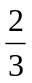 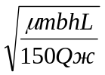 ) (1.20)
B, h - ширина и толщина залежи; L - расстояние от начального контура нефтеносности до эксплуатационной галереи;
S_{н о ,} S_{св}- насыщенность пор остаточной нефтью и связанной водой;
_{о} - относительная вязкость нефти;
Q_{н}, Q_{ж} - накопленная добыча нефти и жидкости. Это уравнение основано на использовании функции Баклея-Леверетта и поэтому является частным случаем.
Метод Чарнова

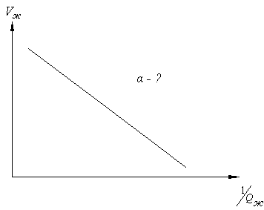

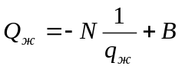
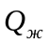-накопленная добыча жидкости
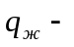годовая добыча жидкости
- начальные извлекаемые запасы нефти

2. Метод Г.Л. Говоровой и З.К. Рябининой
процент добытой воды от общих извлекаемых запасов

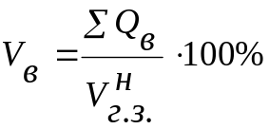 или 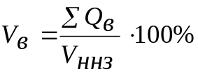
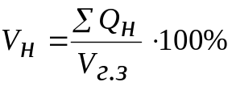 или 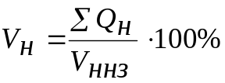

3. Метод М.И. Максимова

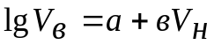 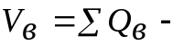накопленная добыча воды
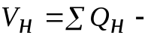накопленная добыча нефти

4. Метод М.Б. Назаретова

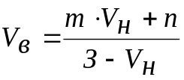 график имеет вид равнобочной гиперболы с асимптотами параллельными оси координат
З- балансовый запас нефти
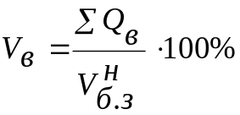 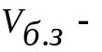объем балансового запаса
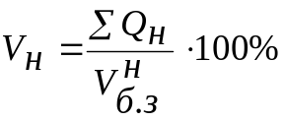

5. Метод А.Г. Ковалева

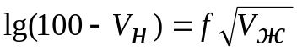
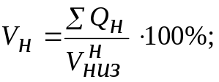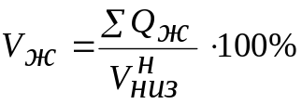

Рис.
Метод 0. С. Евтушенко /12/. Предложены линейные зависимости для определения текущей доли воды и нефти в добываемой продукции в зависимости от накопленной добычи
f_{в} = ( 1 – f_{во} ) 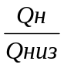 + f_{во} (1.21)
f_{н} = f_{но} ( 1 – Q_{н} / Q_{низ} (1.22)

где f_{в} , f_{н} - текущая доля воды и нефти в добываемщй продукции;
f_{в} , f_{но} - начальная доля воды и нефти в добываемой продукции
Q_{низ} - начальные извлекаемые запасы нефти.
Уравнение получено из условия, что жидкости несжимаемы и массообмена между ними нет. Предложенные зависимости хорошо согласуются с реальными данными.
Отклонение этих зависимостей от линейного закона может наблюдаться в результате воздействия на пласт, за счет чего в разработку могут быть вовлечены новые участки.
Метод А. В. Копытова /13/. Метод позволяет прогнозировать добычу нефти во времени, а также начальные извлекаемые запасы. Изменение накопленной добычи во времени описывается уравнением.
Q_{н} t = A t – B (1.23 )
Qн - накопленная добыча нефти;
t - время;
A , B - постоянные коэффициенты.
Метод В. С. Орлова и других /14/. Этот метод применим для определения
показателей разработки как на ранней так и на поздней стадии при режимах вытеснения нефти водой. Для использования этого метода необходимо сочетать геолого-промысловые исследования, историю разработки, метод материального баланса с гидродинамическими расчетами. Строится зависимость фактической обводненности продукции от накоплен-ной добычи жидкости. Эта зависимость, как правило, линейная.
Подученные результаты сопоставляются с расчетными. Метод позволяет получать достаточно хорощую согласованность расчетных данных с
фактическими.
Метод Д. К. Гайсина, Э. М. Тимашева /15/. Предложен в 1985 г. График функции, предложенной ими преставляет собой прямую линию.
Q_{в} / Q_{н} = A + B Q_{ж} ( 1.25 )
Последняя формула представляет видоизмененную формулу (1.14) и применима для тех же условий.
Все рассмотренные методы основаны на нахождении зависимостей такими основными показателями разработки как накопленная добыча нефти, воды и жидкости и позволюяет определить как начальные извлекаемые запасы нефти, так и коэффициент нефтеотдачи. Кроме того но изменению угла наклона кривых или изменению постоянных коэффициентов, входящих в уравнения, можно оценить эффективность применяемых методов воздействия на призабойную зону скважин и на пласт в целом. Для оценки эффективности того или иного мероприятия необходимо выполнить расчеты по нескольким предложенным методикам и выбрать три, которые дают наиболее близкие результаты и найти среднюю величину.
Как видно из приведенных зависимостей для прогнозирования показателей разработки и оценки эффекта от различных технологических мероприятий с помощью кривых вытеснения требуется минимальный исходный материал, который всегда находится в распоряжении разработчиков. Поэтому эти методы очень удобны также для ведения постоянного оперативного контроля за состоянием разработки. Положительным фактором является также и то, что исходные данные носят интегральный характер и учитывают как природные факторы, влияющие на процесс разработки, так и технологические.
В принципе можно использовать как дифференциальные, так и интегральные зависимости. Но предпочтение следует отдавать интегральным моделям, так как дифференциальные модели в качестве исходных материала используют годовые данные( годовая добыча нефти, воды, жидкости) ,которые в силу даже незначительных технологических факторов изменяются в широких пределах. В интегральных моделях используются накопленные величины, которые меньше реагируют на небольшие технологические изменения в процессе разработки. Поэтому они дают хорошо сходящиеся с фактическими результаты и применимы для более долгосрочных прогнозов.
II. По координатам осей
- дифференциальная;
- интегральная;

III. По области применения
- прогноз технологических показателей РНМ на краткосрочный период (1-3 года - дифференциальной методики)
- прогноз технологических показателей РНМ на длительный период (от 3 до 10 лет - интегральной методики)
- прогноз 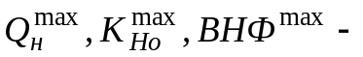на максимальную обводненность
- оценка технологического эффекта от методов увеличения нефтеотдачи.

2. Метод Г.Л. Говоровой и З.К. Рябининой
процент добытой воды от общих извлекаемых запасов

или
или

3. Метод М.И. Максимова

накопленная добыча воды
накопленная добыча нефти

4. Метод М.Б. Назаретова

график имеет вид равнобочной гиперболы с асимптотами параллельными оси координат
З- балансовый запас нефти
объем балансового запаса

5. Метод А.Г. Ковалева

6. Метод Б.С. Сазонова

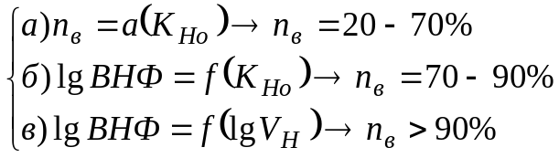
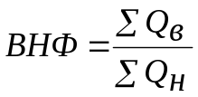; 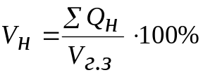

7. Метод Г.Т. Мовмыш – В.М. Найденова

где доля нефти в потоке жидкости

По данной методике можно определить начальное извлеченные запасы нефти
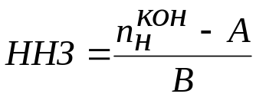
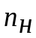- заданный конечный процент нефти в жидкости

8. Метод К.Я. Коробова

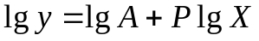
где Y- процентное содержание воды на любую последующую дату
X- процентное соединение на определенную фактическую дату

9. Метод О.К. Обухова

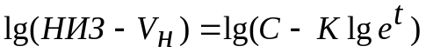

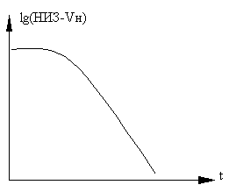НИЗ – начальный извлекаемые запасы
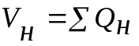
- календарное время, год
С и К –графические коэффициенты

По этой методике можно определить конечный срок разработки.

10. Метод А.М. Пирвердяна
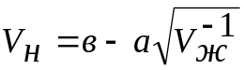
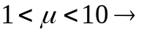 для маловязких нефтей
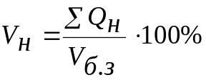 или 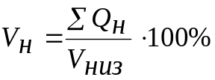

11. Метод С.Н. Назарова и Н.В. Сипачева

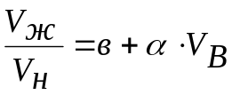
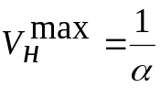 (можно определить максимальную добычу нефти, следовательно, конечный коэффициент нефтеотдачи)

12. Метод И.А. Ткаченко и А.А. Гинзбурга

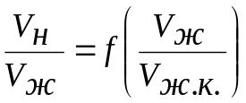 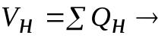 за водный период разработки
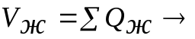 за водный период разработки
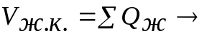 за весь срок разработки

Метод применяют при длительной работе залежи УВНР.

13. Метод А.И. Вашуркина, Н.К. Праведникова, В.М. Ривенко, Г.А. Атанова

- Идеальная для прогноза работы отдельных скважин;
- Самая точная методика, т.к. расчеты ведутся с тремя коэффициентами
(в трехмерных координатах): а, в, с, где с находящимся методом подбора
(y=а+вх+с)
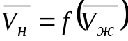,
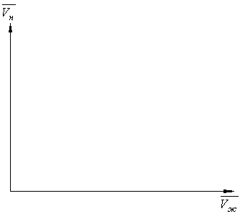 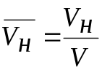, 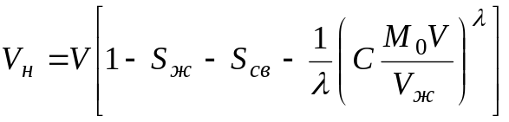
V – дренируемый поровый объем пласта
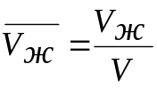, где V_{ж} – сумма 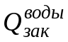

С – определяется по трем известным точкам (фактических) из уравнений:

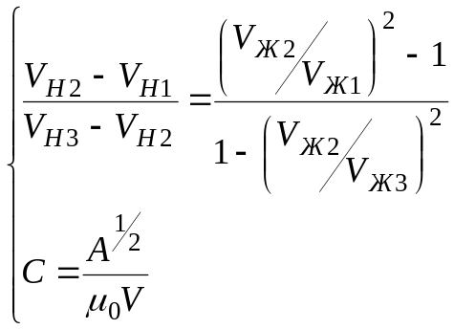
где λ – определяется методом подстановки из [1], а коэффициент C из [2].

14. Метод А.А. Казакова и А.И. Вашуркина (похоже на 13, но действует для всего месторождения)

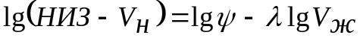
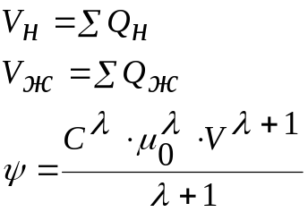
V – объем пор.

15. Метод А.А. Казакова (для нефтей с 


